阳澄湖大闸蟹简介
阳澄湖蟹学名叫"中华绒螯蟹"喜食鱼虾蚌螺和稻谷，爱在水质清澈、有阳光水草的地方活动。它之所以不同凡响，在于沾了环境的光；阳澄湖水清浅，日照充分，湖里浮游生物多，水草也很茂盛，湖边又多稻田，为它提供了丰富的食料。阳澄湖底土质坚硬，含钙量高，它于此爬行无异于锻炼，养成了它强健的体格。有此得天独厚的条件，阳澄湖蟹在各方面都优于同类，因而蟹肉肥硕，蟹黄厚实，味极鲜美，被公认为"蟹中之王"。
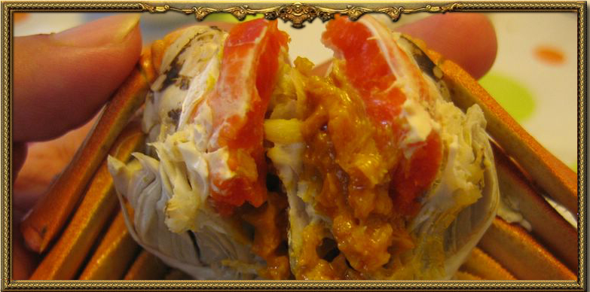
阳澄湖清水大闸蟹享有"蟹中之王"的美称， 其外形特征：青背、自肚、全爪、黄毛、体壮。
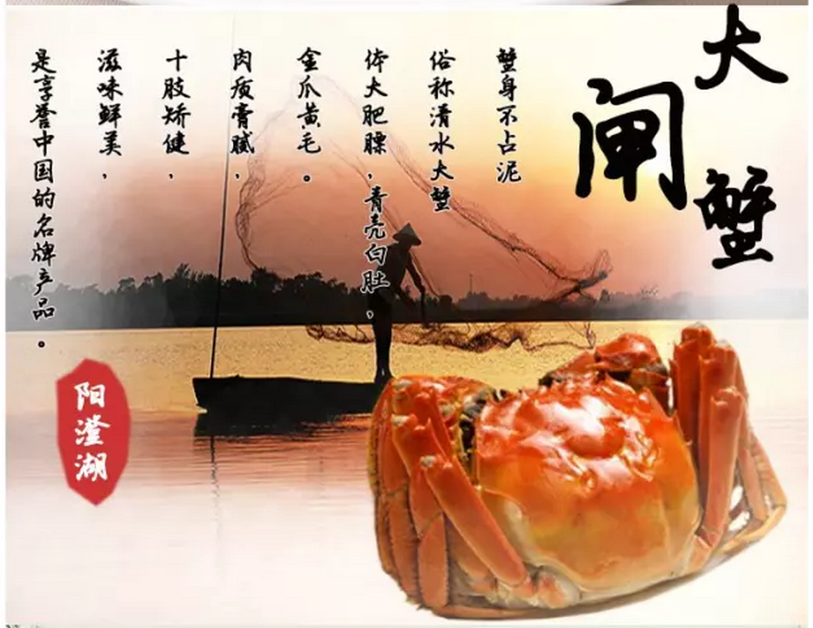
阳澄湖大闸蟹，其色味香妙不胜言，"螫封嫩玉 双双满，壳凸红脂块块青"。那桔红色的蟹黄、白 玉似的脂膏、洁白细嫩的蟹肉，造色、味、香三者 之极，更无一物可之上，是其它湖区蟹无法比拟的， 难怪章太炎夫人汤国梨女士诗曰："不是阳澄湖蟹好，此生何必在苏州"。
时令价参考（成交价以购买时为准）：
母蟹 3两，公蟹4两，238/斤；
母蟹 3.2两，公蟹4.5两，280/斤；
